TD | TD Les anomalies de méiose sur les chromosomes sexuels

Connaissances | Comprendre les anomalies du brassage interchromosomique
Capacités/Attitudes | Extraire et exploiter des informations, mettre en relation/déduire, s’impliquer, être autonome.

Exercice 1 : Schématiser les méioses maternelles possibles à l’origine de la trisomie ou de la monosomie sexuelle
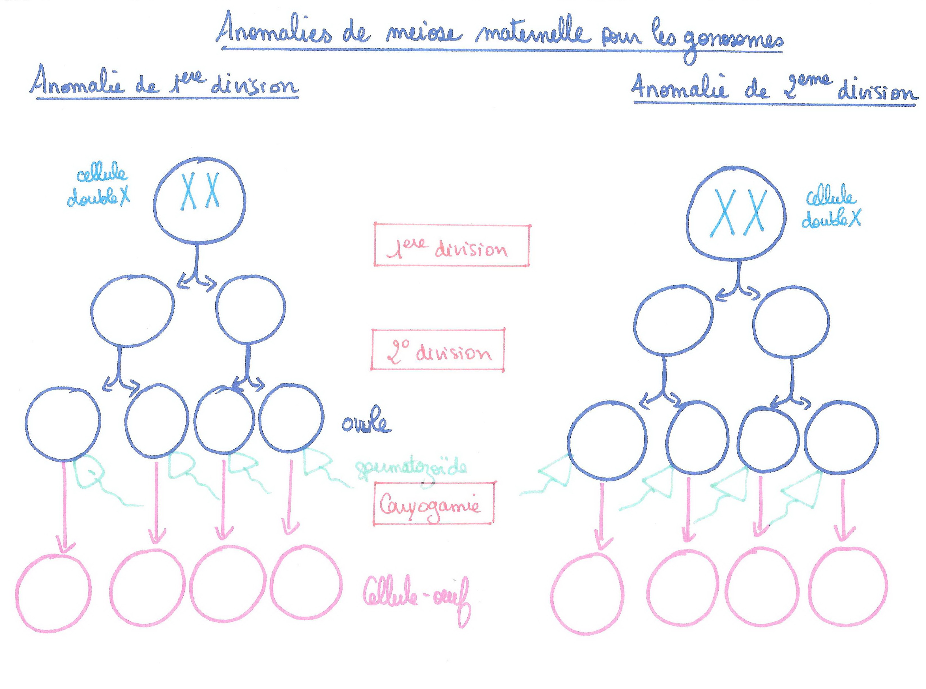

Exercice 2 : Schématiser les méioses paternelles possibles à l’origine de la trisomie ou de la monosomie sexuelle


